

UNIVERSIDAD MAYOR DE SAN SIMÓN

FACULTAD DE CIENCIAS Y TECNOLOGÍA

CARRERA DE INGENIERÍA DE SISTEMAS

Sistema Virtual para Optimizar el Proceso de Enseñanza de Suturas Quirúrgicas

**Modalidad de titulación :** Proyecto de grado

**Presentado por :** Irene Argollo Delgadillo

**Tutor :** Danae Aguilar Guzmán

**Lugar :** Cochabamba-Bolivia

**Fecha :** Noviembre - 2016

**Índice**

**1. Antecedentes****2**

**2. Análisis del problema****3**

2.1. Árbol de problemas 3

2.2. Definición del problema 3

**3. Objetivos****4**

3.1.Objetivos Generales 4

3.2. Objetivos específicos 4

**4. Áreas involucradas****4**

**5. Justificación****4**

**6. Alcance****4**

**7. Metodología de desarrollo****5**

7.1. Definición 5

7.2. Características 5

7.3. Justificación 5

**8. Cronograma****6**

# 1. Antecedentes

La necesidad de que los alumnos tengan previa experiencia en suturas al ingresar a un quirófano es importante y también surge ante emergencias cuando se encuentran en una situación inesperada y no se tiene personal suficiente, los internos estudiantes ayudan en lo que se necesite y para eso el mejor de los casos es que los internos estudiantes estén capacitados para asistir las cirugías o situaciones en las que se los necesita.

Los estudiantes de medicina actualmente realizan sus prácticas usando materiales como: esponjas, patas de cerdo, plátanos (entre otros) en lugar de pacientes. Por razones obvias (los estudiantes primero tienen que ver y practicar en algo diferente a un humano vivo). Algunos de los testimonios indican que no es igual suturar una esponja que un ser vivo, pero es necesario que los estudiantes practiquen antes de entrar a un quirófano para tener conocer cómo suturar con los diferentes tipos de tácticas que existen para suturar.

Para que un estudiante entre a un quirófano a asistir a un médico existen requisitos más que el hecho de estudiar medicina o llevar cierto tiempo en ello. Los médicos evalúan a sus estudiantes y los seleccionan según la capacidad o habilidad que tienen, por ejemplo la selección de herramientas (como hilos, agujas, etc.) para determinado caso. En otros casos entrar al quirófano para enseñarles y para que observen cómo seguir ciertos procedimientos dentro el quirófano. Así mismo un estudiante de medicina puede hacer preguntas durante el procedimiento que exista dentro el quirófano.

Uno de los pilares básicos para hacer bien los nudos quirúrgicos es practicar. Para permitir esto sería interesante que se presenten diferentes escenarios para que los médicos puedan enseñar a sus estudiantes cómo proceder ante casos comunes y también casos especiales donde se tomen en cuenta alergias, o resultados inesperados. Sin embargo la presentación de diversos tipos de escenarios no es controlable.

El sistema será una herramienta de enseñanza de cómo realizar suturas quirúrgicas para estudiantes de medicina. Que harán uso de herramientas virtuales para que la experiencia del estudiante sea más interactiva con su estudio de cómo realizar suturas quirúrgicas. El sistema presentará escenarios donde existan pacientes virtuales, donde el estudiante podrá proceder a aplicar suturas con las herramientas virtuales de saturación disponibles, según corresponda con su escenario. También se evaluará el procedimiento de saturación que sea aplicado por el usuario estudiante con su toma de decisiones dándole al final del proceso de sutura su resultado o nota.

# 2. Análisis del problema

## 2.1. Árbol de problemas

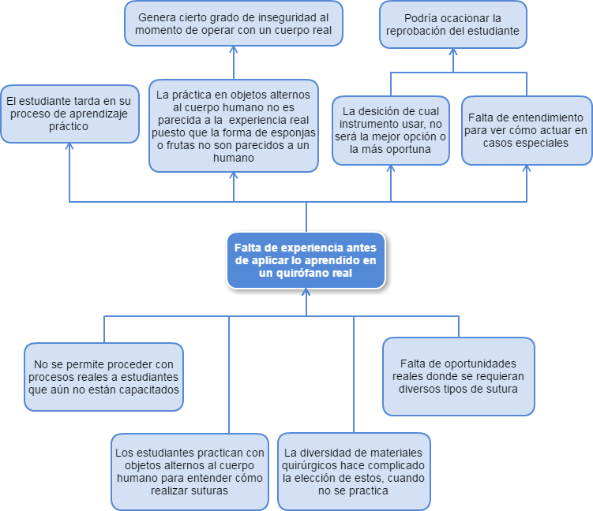

## 2.2. Definición del problema

La necesidad de herramientas que permitan que el proceso de enseñanza sea interactivo entre estudiante y paciente para optimizar su aprendizaje.

# 3. Objetivos

## 3.1.Objetivos Generales

Desarrollar un sistema que permita al estudiante de medicina obtener una experiencia más interactiva en procedimientos quirúrgicos con un paciente virtual. Enfocándonos exclusivamente en suturas quirúrgicas.

## 3.2. Objetivos específicos

* Implementar el sistema usando herramientas que permitan que sea virtual.
* Hacer uso de gráficos 3D que representan zonas del cuerpo que sean suturables
* Hacer uso de gráficos 3D que representan las herramientas de saturación, tales como hilos, agujas.
* Implementar una guía que indique al estudiante como realizar una sutura.
* Reportar la nota obtenida por el estudiante después de que haya terminado de aplicar sutura(s) en el paciente.
* Generar escenarios de pacientes que requieren suturas.

# 4. Áreas involucradas

Sistemas de información

Realidad virtual

Base de datos

# 5. Justificación

Un estudiante de medicina tiene el rol de aprender sobre procedimientos que protejan la salud del paciente, sin embargo para que a un estudiante le den la oportunidad de asistir en un quirófano se verifica que el estudiante sea capaz de poder hacerlo. Mientras más experiencia adquiere más conocimiento.

El sistema proporcionará una plataforma de aprendizaje virtual que permitirá dar escenarios de pacientes con diferentes traumas que requieran suturación, se tendrá una guía virtual para proceder a suturar. Que reportará al final del proceso los indicadores de correctitud de cómo se realizó la sutura, tomando en cuenta la toma de decisiones para la elección de hilos, agujas y técnicas de saturación que estén acorde a la situación para optimizar el proceso de aprendizaje del usuario estudiante.

# 6. Alcance

Este proyecto será una herramienta de aprendizaje para enseñar como realizar suturas quirurgicas su uso estará orientado para estudiantes de medicina. Esto representa básicamente el la implementación de :

* Creación de gráficos 3D que representan zonas del cuerpo heridas que requieran de suturas.
* Creación de gráficos 3D que represente las herramientas de saturación como agujas e hilos.
* Implementación de la funcionalidad que debería tener cada herramienta de saturación.
* Un módulo que guíe paso a paso como proceder a suturar.
* Un módulo que se encargue de verificar el resultado de toma de decisiones del estudiante al realizar la sutura sin el guía.
* Un módulo encargado de generar aleatoriamente pacientes heridos que requieran una o varias suturas, con sus respectivos expedientes.

El sistema no contempla el desarrollo de un sistema de enseñanza de cirugías más complejas que las de la saturación.

# 7. Metodología de desarrollo

## 7.1. Definición

Kanban es un método para gestionar el trabajo intelectual, haciendo énfasis en la entrega justo a tiempo, mientras no se sobrecarguen los miembros del equipo. En este enfoque desde la definición de una tarea hasta su entrega al cliente.

En el desarrollo de software, utilizamos un sistema Kanban virtual para limitar el trabajo en curso, el nombre se origina del idioma japonés "Kanban", y es traducido como "tarjeta de señal", y hay tarjetas utilizadas en la mayoría de las implementaciones de Kanban en desarrollo de software, las tarjetas representan los elementos de trabajo.

## 7.2. Características

El método Kanban está caracterizado por la implementación de un tablero de tareas que visualizar el flujo de trabajo. Para implantar esta metodología, deberemos tener claro los siguientes aspectos:

* Definir el flujo de trabajo de los proyectos
* Visualizar las fases del ciclo de producción
* Stop Starting, start finishing, donde se prioriza el trabajo que está en curso
* Control del Flujo

## 7.3. Justificación

El método de desarrollo kanban permite: disminuir los stock intermedios entre Iteración,

cumplir los tiempos de entrega puesto que kanban permite agregar más tareas dentro una iteración cuando termina de ejecutar la que está en curso, mejorar la calidad del producto por una mejor detección de los defectos del mismo porque dentro de la ejecución se plantea darse un tiempo para revisar y poder revisar el resultado de la iteración y con el efecto de obtener un sistema de producción flexible según el proyecto lo exija.

# 

# 8. Cronograma

|  |  |  |  |  |  |  |
| --- | --- | --- | --- | --- | --- | --- |
| **Objetivo** | **Actividad** | **Resultado** | **Iteración** | **Fecha inicio** | **Fecha fin** | **Duración [días]** |
| Implementar el sistema usando herramientas que permitan que sea virtual. | Instalación del entorno de trabajo | proyecto iniciado, estructura básica del proyecto diseñada | 1 | 3/01/17 | 10/01/17 | 7 |
| Crear proyecto |
| Diseñar estructura básica del sistema |
| Hacer uso de gráficos 3D que representan zonas del cuerpo que sean suturables | Determinación de que escenarios de saturación serán implementados. | Diseños de cuerpos heridos donde sean pertinentes la aplicación de las técnicas de sutura: continua, discontinua, colchonero vertical y horizontal, intradérmica y la técnica de laceración. | 2 | 10/01/17 | 20/01/17 | 10 |
| Diseñar heridas para la aplicación de la técnica de sutura discontinua. |
| Diseñar heridas para la aplicación de la técnica de sutura continua. |
| Diseñar heridas para la aplicación de la técnica de sutura colchonero vertical. |
| Diseñar heridas para la aplicación de la técnica de sutura colchonero horizontal. |
| Diseñar heridas para la aplicación de las técnicas de sutura intradérmica. |
| Diseñar heridas para la aplicación de las técnicas de sutura de laceración. |
| Hacer uso de gráficos 3D que representan las herramientas de saturación, tales como hilos, agujas. | Diseñar los hilos de material Natural | Diseños de herramientas necesarias para realizar suturas en un quirófano e implementación de su funcionalidad dentro el proyecto | 3 | 20/01/17 | 31/01/17 | 10 |
| Diseñar los hilos de material Sintético |
| Diseñar los hilos de material Reabsorbibles |
| Diseñar los hilos de material No reabsorbible |
| Diseñar los hilos de material mono filamento |
| Diseñar agujas curvas |
| Diseñar agujas rectas |
| Diseñar agujas con cuerpos triangulares |
| Diseñar agujas con cuerpos circulares |
| Diseñar agujas de punta roma, tarpecu |
| Diseñar un porta agujas de donde el usuario podrá elegir cuál usar |
| Diseñar pinza de disección con dientes y sin dientes |
| Diseñar tijeras de punta recta |
| Implementar una interfaz que represente los materiales de sutura |
| diseñar el efecto producido por la acción de las anteriores |
| Implementar la funcionalidad de las herramientas de suturación previamente mencionadas |
| Implementar una guía que indique al estudiante como realizar una sutura. | Definición de protocolos de suturación | Guía paso a paso de cómo aplicar las técnicas de suturas | 4 | 1/02/17 | 11/02/17 | 10 |
| Diseño de la interfaz de un indicador de suturas para realizarlas paso a paso. |
| Implementación de la interfaz encargada de indicar como proceder con la |
| Reportar la nota obtenida por el estudiante después de que haya terminado de aplicar sutura(s) en el paciente. | Definición de los criterios de correctito, tales como la dirección de la abertura, aplicación de técnica, elección de las herramientas de suturación | Aviso de la nota obtenida al final de un proceso de suturación realizado por el usuario estudiante | 5 | 11/02/17 | 25/02/17 | 14 |
| Implementar un monitor de movimientos del usuario para verificar como está realizando la sutura. |
| Implementar un calificador, que otorgue una nota al usuario en función de los criterios de correctitud previamente definidos |
| Generar escenarios de pacientes que requieren suturas. | Elección escenarios importantes para doctores para dejarlos disponibles la aplicación | Disponibles diferentes pacientes con heridas que requieran la aplicación de alguna técnica de sutura | 6 | 25/02/17 | 4/03/17 | 9 |
| Diseñar pacientes con suturas que requieran aplicación de las técnicas de suturación ya mencionadas. |
| Implementación de la reacción del cuerpo con herida para la aplicación de herramienta de suturación |

|  |  |  |  |
| --- | --- | --- | --- |
|  | Cronograma de Trabajo | | |
| Objetivos | Enero - Febrero | Febrero - Marzo | Marzo - Abril |
| Implementar el sistema usando herramientas que permitan que sea virtual. | XX |  |  |
| Hacer uso de gráficos 3D que representan zonas del cuerpo que sean suturables | XX |  |  |
| Hacer uso de gráficos 3D que representan las herramientas de saturación, tales como hilos, agujas. | XX | XX |  |
| Implementar una guía que indique al estudiante como realizar una sutura. |  | XX |  |
| Reportar la nota obtenida por el estudiante después de que haya terminado de aplicar sutura(s) en el paciente. |  | XX | XX |
| Generar escenarios de pacientes que requieren suturas. |  |  | XX |